Polytan idrottsbeläggningar för en ny ”Elitskola för idrott” i München.
Lärande med olympisk flair
Om några år när atleter från München vinner guld, silver och brons vid olympiska spel, kanske det är idrottare som tidigare har studerat vid Gymnasium München-Nord: Den nya utbildningsinstitutionen i stadsdelen Milbertshofen-Am Hart är sedan juli 2016 en av 43 ”Elitskolor för idrott” i hela Tyskland. Dess idrottsliga fokusering är inriktad mot disciplinerna volleyboll, judo, basket, bågskytte, friidrott, simning, konstsim, shorttrack (skridsko på kortbana), bordtennis, fotboll och trampolin gymnastik, vilka främjas i samarbeten med olika idrottsförbund. För att kunna uppfylla kraven som en elitskola för idrott ställer, har många av idrottsanläggningarna en olympisk träningsnivå. Polytan var delaktig i utformningen av utomhusområdet: Alla friidrottsytor - inklusive en 110 meter lång sprintsträcka - liksom två basketplaner förseddes med konstbeläggningar från specialisten för idrottsbeläggningar med säte i Burgheim. I områdena vid hinder-, armgångs- och klätteranläggningarna installerades fallskyddsbeläggningar från Polytan.
Gymnasiet med fyra parallellklasser uppfördes av Münchens byggnadsavdelning och har plats för upp till 1 000 flickor och pojkar samt 100 lärare. Från och med högstadieåldern får i varje årskurs en klass särskilda möjligheter att utvecklas idrottsligt. Vid utformningen av skolan lyckades arkitekterna från von h4a Gessert + Randecker Generalplaner förena de högra kraven som ställs på inlärning och idrott med en vägvisande arkitektur - deras utkast realiserar konceptet hos utbildningsinstitutionen München på ett förebildligt sätt och erbjuder därutöver rum fyllda med ljus och en mycket modern utrustning.
Ljus som arkitektoniskt gestaltningselement
Gymnasiets centrala punkt är huvudbyggnaden med tre våningar och en omkring 1 000 kvadratmeter stor aula, som nästan helt saknar pelare. Med scen och sitt-öar verkar den inbjudande - vilket också beror på de valda materialen trä, slät betong och glas som återfinns i harmoniska kombinationer i hela skolan. Stora fönster- och väggytor med treglasfönster, liksom takfönster och inglasade innergårdar skapar överallt en ljus och vänlig atmosfär.
På entréplanet i huvudbyggnaden finns även en matsal med kök, allrum och biblioteket. På de båda övre planen ligger förvaltningsrum samt klassrum för klasserna med specialinriktningar.
Söder om huvudbyggnaden ansluter tre så kallade lärohus, i vilka flera årskurser bildar ”cluster”. Lärohusen har två våningar och alla har ett eget centralt forum med klassrum, lärarrum och sanitetsanläggningar placerade runt en inglasad innergård. Eftersom huvudbyggnaden och lärohusen är uppradade efter varandra kunde de fyra byggnaderna förbindas med varandra via en bred korridor.
I norr gränsar en delvis i marken nedsänkt hall med tre sektioner och plats för knappt 200 åskådare mot huvudbyggnaden - den är tack vara takhöjden på 10 m lämplig för volleybollmatcher i Bundesliga. En 15 x 15 m stor judohall på bottenvåningen är ytterligare en av skolans attraktioner och kompletterar tillsammans med ett styrke- och konditionsrum utrymmena för idrottsundervisningen inomhus.
Även idrottsanläggningarna utomhus erbjuder perfekta förhållanden för toppidrottens krav. De har utformats och realiserats av Hackl Hofmann landskapsgestaltarna från Eichstätt på uppdrag av Münchens byggnadsavdelning: Anläggningarna omfattar två basketplaner, vardera en anläggning för längdhopp, höjdhopp och kulstötning, en 45 meter lång bouldervägg, en 110 meter lång löparbana och en fotbollsplan med naturgräs. Utomhusdelen avrundas med en hinderbana och en armgångs- och klätteranläggning.
100 procent tävlingsduglig - konstbeläggningen Rekortan M
För den 110 meter långa sprintsträckan med sex banor valde landskapsgestaltarna Rekortan M, som är ogenomsläpplig för vatten, i den klassiska röda färgen för löparbanor. Beläggningen övertygar med sin goda acceleration och stegelasticitet, samt med en optimal dämpning och idrottsmedicinska värden. Eftersom granulatet strös in med synlig spets är den mycket lämplig för spikskor. Den gjutbelagda beläggningen har bevisat sig på internationella arenor: Mängder av IAAF Diamond League friidrottsgalor har redan genomförts på denna beläggning, inklusive flera världsbästa resultat och världsrekord.
PolyPlay S – den långlivade allroundtypen bland konstbeläggningar
På alla utomhusanläggningar som kräver en slät men ändå halksäker yta med mycket goda bollstudsegenskaperna installerades konstbeläggningen PolyPlay S från Polytan. De båda basketplanerna fick liksom löparbanorna en tegelröd färg, anläggningarna för längdhopp och höjdhopp liksom för kulstötning skapar en elegant kontrast i ljusgrått. Dessutom är beläggningen PolyPlay S vattengenomsläpplig så att ytorna torkar mycket snabbt och kan användas året runt. Eftersom idrottbeläggningen med två lager är mycket lättskött och långlivad är den perfekt för idrottsanläggningar som nyttjas intensivt.
Fallskydd PolyPlay FS – den stötdämpande idrottsbeläggningen
Vid hinderbanan, armgångs- och klätteranläggningen liksom på den 45 meter långa boulderväggen installerades fallskyddsbeläggningen PolyPlay FS i ljusgrått - avstämd mot de respektive nödvändiga fallhöjderna. Beläggningen är sammansatt av två skikt: Det övre täckskiktet har en tjocklek på 15 mm och är framställt av högkvalitativt, nytillverkat EPDM-granulat (gummi). Det andra, bärande skiktet består av återvunnet material och ger den nödvändiga elasticiteten. Beroende på de kritiska fallhöjderna varierar basskiktets tjocklek mellan 30 och 115 mm. Det finns fallskyddsbeläggningar för en fallhöjd på 3 m, vid högre höjder kräver lagstiftaren räcken.
www.polytan.com

Byggtavla
- Byggherre: Delstatshuvudstad München, avdelning för utbildning och idrott
- Projektledning: Delstatshuvudstad München, Münchens byggnadsavdelning
- Utkasts- och utförandeplanering: h4a Gessert + Randecker
Generalplaner, Stuttgart/München
- Byggnadsledning: köhler architekten + rådgivande ingenjörer, Gauting
- Utkasts- och utförandeplanering, byggnadsledning utomhusanläggningar: Hackl Hofmann Landschaftsarchitekten, Eichstätt
- Byggtid: juni 2014 till juli 2016
- Effektiv yta: ca 11 000 m²
- Bruttotomtyta: 18 500 m²
- Bruttoutrymme: ca 86 300 m²
Idrottsytor med Polytan
- 2x multifunktionsplaner: konstbeläggning PolyPlay S i tegelrött
- Höjd- och längdhoppsanläggning, kulstötning: konstbeläggning
PolyPlay S i ljusgrått
- 110 m löparbana med 6 banor: konstbeläggning Rekortan M i
tegelrött
- Fallskydd med 3,00 m fallhöjd under klätterväggen: konstbeläggning PolyPlay S i ljusgrått
- Armgångs- och klätteranläggning, fallhöjd 3 m: konstbeläggning
PolyPlay S i ljusgrått
- Träningsutrustning, fallhöjd 2,00 m: konstbeläggning PolyPlay S i ljusgrått
- Tre inglasade innergårdar med konstföremål: konstbeläggning PolyPlay S i ljusgrått

Bildtexter:
Bildkälla: Tobias Müller/Polytan
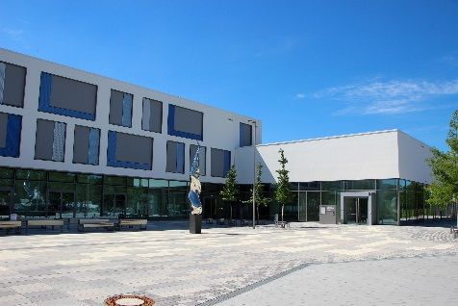 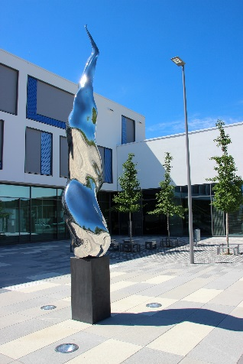
Polytan_Gym-München-Nord_01+02.jpg
Framför ingången till den nya ”Elitskolan för idrott” i stadsdelen Milbertshofen-Am Hart i München brinner symboliskt en olympisk eld- konstverket ”Eld och flamma” har skapats av Bruno Wank från München.
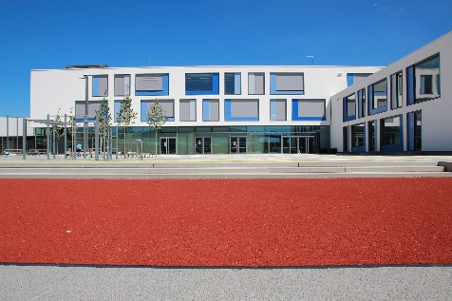 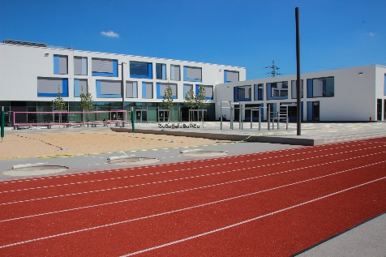
Polytan_Gym-München-Nord_03+04.jpg
Utomhusanläggningarna bakom huvudbyggnaden omfattar en 100 m lång sprintsträcka, skolgården och en beachvolleybollplats. Den kan även användas för kulstötning.
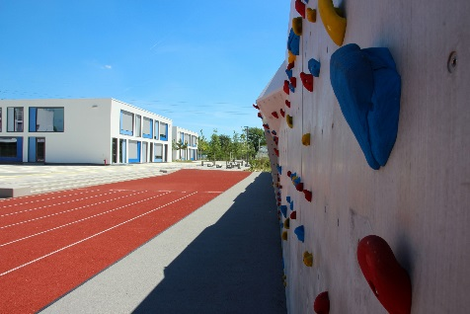 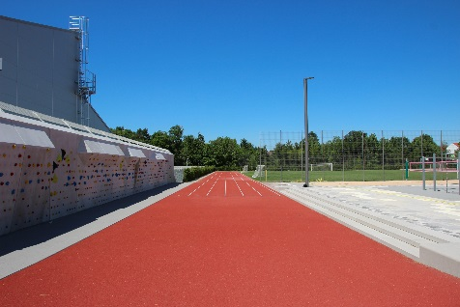
Polytan_Gym-München-Nord_05a_5b.jpg
En annan av gymnasiets höjdpunkter är en 45 meter lång bouldervägg som sträcker sig längs den tegelröda löparbanan.
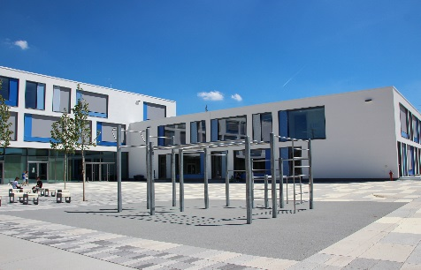 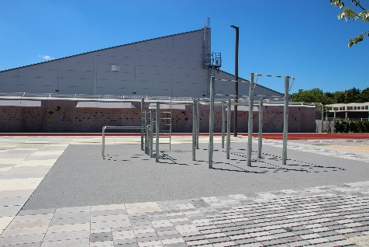Polytan_Gym-München-Nord_06a + 06b.jpg
Klätter- och armgångsanläggningen har integrerats i skolgården. Fallskyddsbeläggningen PolyPlay FS med en maximal fallhöjd på 3 meter skyddar mot allvarliga skador. Den ljusgråa färgsättningen av konstbeläggningen passar perfekt till skolans moderna utseende.
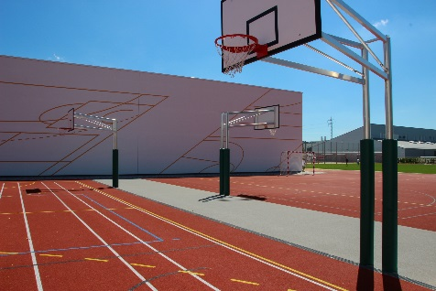 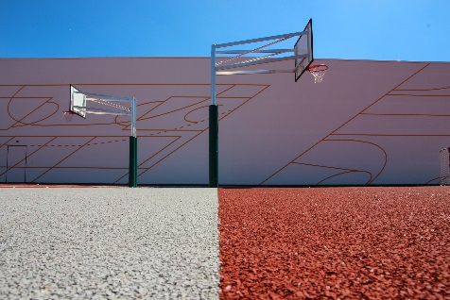
Polytan_Gym-München-Nord_07 + 08.jpg
Två basketplaner kompletterar idrottsanläggningarna på baksidan av idrottshallen. Som konstbeläggningen valde planerarna den vattengenomsläppliga PolyPlay S - en universellt användbar idrottsbeläggning med slät yta och mycket goda bollstudsegenskaper.
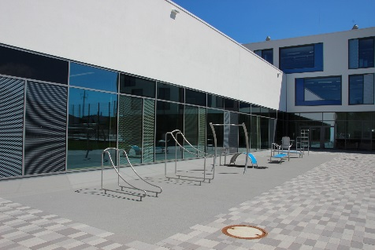 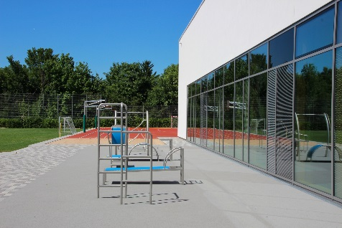
Polytan_Gym-München-Nord_09a + 09b.jpg
Hinderbanan framför idrottshallen förseddes med fallskyddet PolyPlay FS som beläggning - den ljusgråa beläggningen från Polytan skyddar idrottarna mot allvarliga skador och är vattengenomsläpplig.
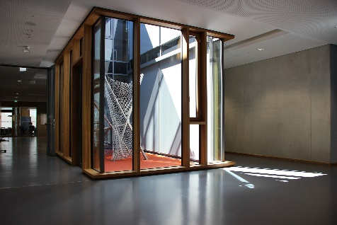 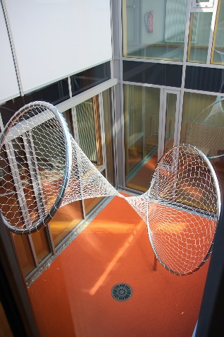
Polyan_Gym-München-Nord_10 + 11.jpg
I tre inglasade innergårdar finns konstföremålen ”Klara, färdiga....” utförda av konstnären Stefan Wischnewski från München. Golvet består av konstbeläggningen PolyPlay S in Orange - en färgton som förändrar sin intensitet beroende på hur ljuset faller.
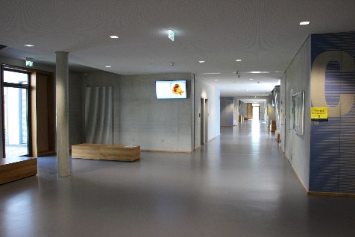
Polyan_Gym-München-Nord_12.jpg
En blick längs korridoren - en bred gång där man gärna vistas förbinder huvudbyggnaden med lärohusen.

Polytan GmbH:
Att skapa det optimala underlaget för idrottsliga framgångar - det har varit Polytans mål sedan 1969. Ständigt fokuserad på de modernaste idrottsmedicinska rönen utvecklar specialisten för idrottsbeläggningar utomhus ständigt sina konstbeläggningar och konstgrässystem vidare. Exempelvis har dagens konstgräsplaner en naturnära gräskänsla och mycket goda spelegenskaper. Konstbeläggningar av mycket hög kvalitet kan fås från stötdämpande fallskyddsgolv och multifunktionella allvädersplatser till highspeed-ytor för internationella friidrottsgalor. Vid sidan av egen utveckling, tillverkning och installation av idrottskolven levererar Polytan även tjänster för linjering, reparation, rengöring och underhåll. Samtliga produkter uppfyller de aktuella nationella och internationella normerna och har alla relevanta certifikat från internationella idrottsförbund som FIFA, FIH, World Rugby och IAAF.

Kontakt agentur:
Seifert PR GmbH (GPRA)
Barbara Mäurle
Zettachring 2a
70567 Stuttgart
0711/77918-26
barbara.maeurle@seifert-pr.de

Kontakt företag:
Polytan GmbH
Tobias Müller
Gewerbering 3
86666 Burgheim
08432 / 8771
tobias.mueller@polytan.com

